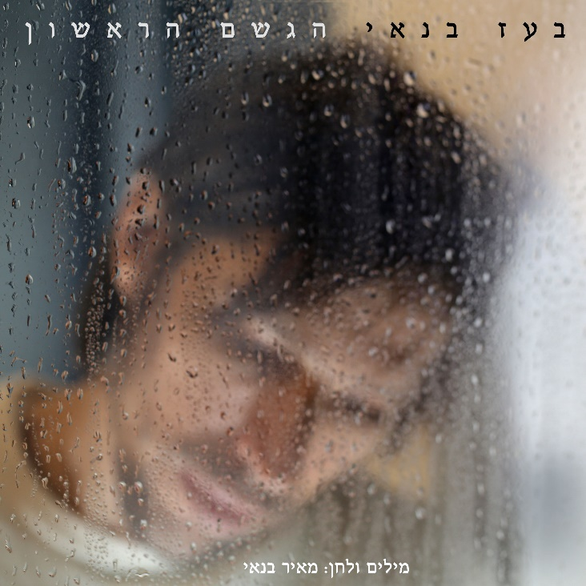
הגשם הראשון היה אחד משיריו הראשונים שכתב מאיר בנאי.
למרות שמעולם לא יצא בגרסה רשמית, או באלבום אולפן, השיר היה יקר וקרוב ביותר לליבו של אביו של מאיר, יצחק בנאי.
זכות גדולה נפלה בחלקי לשיר את השיר הנפלא הזה ולעבוד עם האנשים שמאיר נהג לעבוד איתם ואהב לאהוב אותם.
באהבה עצומה, הוקרה עמוקה וגעגוע בלתי פוסק לבן דודי היקר והכל כך חסר, מאירק'ה.

